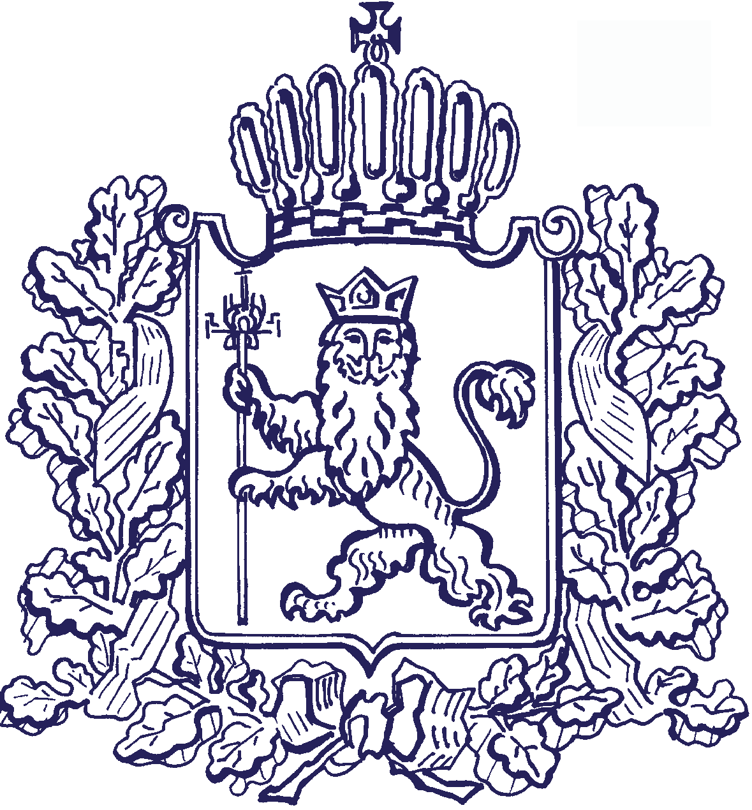

ДЕПАРТАМЕНТ ЛЕСНОГО ХОЗЯЙСТВА

ВЛАДИМИРСКОЙ ОБЛАСТИ

ПОСТАНОВЛЕНИЕ

26.07.2022 № 11

Об утверждении проектной документации
по проектированию (изменению) границ земель,
на которых расположены леса,
расположенные в зеленых зонах защитных лесов
Ковровского лесничества Владимирской области

В соответствии с Лесным кодексом Российской Федерации, постановлением Правительства Российской Федерации от 21.12.2019 № 1755 «Об утверждении Правил изменения границ земель, на которых располагаются леса, указанные в пунктах 3 и 4 части 1 статьи 114 Лесного кодекса Российской Федерации, и определения функциональных зон в лесах, расположенных в лесопарковых зонах», постановлением Губернатора области от 20.12.2006 № 898 «Об утверждении Положения о Департаменте лесного хозяйства Владимирской области» п о с т а н о в л я ю:
1. Утвердить проектную документацию по проектированию (изменению) границ земель, на которых расположены леса, расположенные в зеленых зонах защитных лесов Ковровского лесничества Владимирской области, согласно приложению.
2. Исключить из границ лесов, расположенных в зеленых зонах, лесной участок Ковровского лесничества: Великовское участковое лесничество, урочище Ковровское-1, лесной квартал № 20, часть лесотаксационного выдела 11, лесной квартал № 21, части лесотаксационных выделов 6, 13, 14, 19, 20, 24, лесной квартал № 25, часть лесотаксационного выдела 1, Мелеховское участковое лесничество, лесной квартал № 53, части лесотаксационных выделов 34, 35, 36, 38, 40, площадью 2,3709 га.
3. Включить в границы лесов, расположенных в зеленых зонах, лесной участок Ковровского лесничества: Клязьмогородецкое участковое лесничество, урочище Заречье, лесной квартал № 94 лесотаксационный выдел 1, площадью 4 га.
4. Контроль за исполнением настоящего постановления возложить на заместителя директора Департамента - заместителя главного государственного лесного инспектора Владимирской области.
5. Настоящее постановление вступает в силу со дня официального опубликования.

Директор Департамента Е.В.Малышев

